কিভাবে একজন Positive Person হয়ে উঠবেন

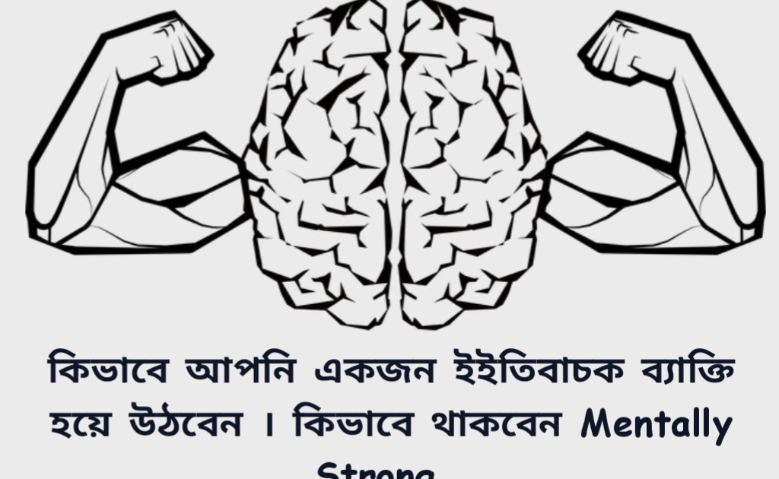
যখনই আমরা কোন ধরনের বিপদে পড়ি কিংবা স্ট্রেসের মধ্যে থাকি। এমন অবস্থায় আমাদের বন্ধু-বান্ধব কিংবা শুভাকাঙ্খীরা একটা কমন কথা বলে থাকেন। বি পজেটিভ। এমনকি হতে পারে হয়তো আপনার ব্লাড গ্রুপ বি পজেটিভ। ব্যবসায় ক্ষতি, ফ্যামিলিতে টেনশন, পার্টনারের সাথে ঝগড়া কিংবা প্রফেশনাল লাইফের প্রবলেম। এই জিনিসগুলো হলে অধিকাংশ মানুষই না চাইতেও চিন্তিত হয়ে পড়েন এর সাথে যত ধরনের নেগেটিভ থট রয়েছে তার সবগুলোই যেন আমাদের চিন্তাভাবনাকে চারপাশ থেকে ঘিরে ধরে।
এমনকি আমরা না চাইতেও আমাদের মাথার মধ্যে অনেক নেগেটিভ থট আসতে থাকে এবং আমরা সেসব থেকে কিছুতেই রেহাই পেতে পারি না। এর সমাধান একটাই নিজেকে পজিটিভ রাখা। তো চলুন এই সমস্যার সমাধানটাও জেনে নেওয়া যাক। কিভাবে আপনি নিজেকে অলওয়েজ পজিটিভ রাখতে পারেন।
Smart Idea 1. আপনার জীবনে ভালো কি ঘটছে সেদিকে আপনার মনোযোগ রাখুন।…. জীবনের সমস্যাটা জীবনেরই একটা অংশ। আমরা কেউ এটা Avoid করতে পারিনা। সমস্যা যে কারো সাথেই হতে পারে হোক যে কোন সাধারণ মানুষ কিংবা কোন ফিল্মস্টার অথবা হতে পারে কোন চাকরিজীবী কিংবা কোন বড় বিজনেসম্যান সবাই যার যার নিজ নিজ জীবনের সমস্যা লেগেই থাকে। ব্যবসায়ী কোটি কোটি টাকার ক্ষতি কিংবা ইলেকশনে হার কখনো না কখনো আমাদেরকে জীবনে ব্যর্থতার সম্মুখীন হতেই হয়।
কিন্তু এর জন্য তার জীবন থেমে থাকতে পারেনা। এজন্য আমাদেরকে সবসময় এটা ভাবতে হবে যে আমাদের Next Step টা কি হবে। সাহস হারিয়ে বসে পড়া যাবে না। একজন ছাত্রের কথা ভাবুন যে পরীক্ষায় ফেল করেছে এবার সে যদি বসে বসে এই ফেল করার কথাই ভাবতে থাকে। তাতে তো কোন লাভ হবে না তাকে বরং নেক্সট টাইম এর জন্য আরো ভালোভাবে প্রিপেড হয়ে এক্সাম দিতে হবে আর এজন্য তাকে তার আশেপাশের কোন না কোন ভালো বিষয় কনসেনট্রেট করতে হবে। সেই কাজটাই করুন যা করতে আপনি ভালোবাসেন ইংরেজিতে একটা প্রবাদ আছে If You Do Nothing, Nothing Will Change
Smart Idea 2. বই পড়ুন…. একজন স্টুডেন্ট এর ওপর টেক্সবুক পড়ার জন্য আমরা এতটাই জোর দেই সিলেবাসের বই পড়ার পর তাহার অন্য কিছু পড়ার মতো ইচ্ছাটাই চলে যায়। আর এই কারণে পড়াশোনা শেষে যেটা হয় আমরা পড়ার অভ্যাস তাই ছেড়ে দিই। তো আপনি যদি কোন টাফ সিচুয়েশনে পড়ে থাকে্ন তাহলে নিজেকে মোটিভেট করতে এবং পজিটিভ অ্যাটিটিউড ডেভলপ করতে বিভিন্ন সাকসেসফুল মানুষদের গল্প পড়ুন। তাদের লেখা বই পড়ুন এতে করে আপনার চিন্তা ভাবনা বদলে যাবে।
পার্সোনালিটি ডেভেলপ করে জীবনের প্রতি আপনার দৃষ্টিভঙ্গি আরও উদার হবে এবং দেখবেন একটা সময় পর আপনি নিজেকে সম্পূর্ণ বদলে ফেলতে পারবেন। এপিজে আব্দুল কালামের Wings Of Fire । Rhonda Byne এর The Secret । Dale Carnegie এর How To Stop Worrying & Start Living ইত্যাদি বইগুলো এমন ধরনের বইগুলো আপনাদের চিন্তা করতে শেখাবে আস্তে আস্তে আপনাকে বই পড়ার অভ্যাস গড়ে তুলতে সাহায্য করবে। আর সোশ্যাল মিডিয়াতে টাইম ওয়েস্ট করার চাইতে বই পড়া ঢেড় ভালো এবং কাজের কাজ।
Smart Idea 3. অসৎ সঙ্গ ত্যাগ করুন…. বাংলায় একটা প্রবাদ মানুষ হামেশাই ব্যবহার করে থাকে। সঙ্গ দোষে লোহা ভাসে এই প্রবাদটা নেগেটিভ পজেটিভ দুদিকেই কাজ করে। আমরা যখন বড় হই তখন পরিবারের লোকজন প্রায়ই একটা কথা বলেন বাবা কোন খারাপ বন্ধু-বান্ধবের সঙ্গ নিস না। শুধুমাত্র খারাপ সঙ্গের কারণে কত মানুষ যে বখে যায়। এমন এক্সাম্পল হয়তো আপনার আশেপাশেই অনেক আছে।
আপনি যদি কোনো সমস্যায় পড়েন এবং আপনার বন্ধুরা যদি ভালো না হয় তাহলে আপনি সঠিক সাজেশনস এন্ড গাইডেন্স পাবেন না। এমনটা হতে পারে আপনার সমস্যার সুযোগ নিয়ে তারা ফাঁয়দা উসুল করতে চাইবে। এজন্যই যদি আপনার বন্ধু-বান্ধব আর আশেপাশের পরিবেশ ভালো না হয় তো জীবনের পজিটিভিটি নিয়ে আসা অনেক বড় একটা সমস্যা হয়ে দাঁড়াবে। দশজন খারাপ বন্ধুর চেয়ে একজন ভালো বন্ধু অনেক ভালো। যে আপনাকে সবসময় মোটিভেট করবে আপনাকে সঠিক এডভাইস দেবে এবং আপনাকে একজন ভালো মানুষ হতে সাহায্য করবে।
Smart Idea 4. নিজের সাথে কথা বলুন… আমাদের সকলেরই নিজের সাথে কথা বলাটা খুবই জরুরী। এটাই সেই উপায় যার মাধ্যমে আপনি নিজেকে বিশ্লেষণ করতে পারবেন যে আপনি কোন কাজটা ভালো করেছেন। আপনার ভুলগুলো কি কি। আপনার Achievement কি কি। আপনার জীবনকে আপনি কোন দিকে নিয়ে যাবেন কিংবা আপনার নেক্সট স্টেপটা কি হবে। কেননা পৃথিবীতে আপনাকে যদি সবচেয়ে ভালো কেউ জেনে থাকেন তবে সে আপনি নিজেই।
আপনার Strength আপনার Weakness আপনার Capability আপনার চাইতে ভালো আর কেউ জানে না। এজন্যই যখনি সুযোগ পাবেন নিজের সাথে কথা বলবেন নিজেকে মোটিভেট করবেন আর একটা সিক্রেট হলো আপনার অবচেতন মনের শক্তি। আপনি যে ধরনের বই পড়বেন দেখবেন কিভাবে সেই পজিটিভ আইডিয়াগুলো আপনার জীবনে প্রভাব ফেলেছে। আপনার যে জায়গাটা পছন্দ সেখানে গিয়ে কিছুক্ষণের জন্য রিলাক্স হয়ে নিজের সাথে কথা বলেন।
নিজের কোনো দোষ খুঁজে পেলে নিজেকে দোষ দিয়ে ফ্রাস্ট্রেটেড হওয়া থেকে বিরত থাকুন। কারণ অধিক পরিমাণে গিল্ট ফিল হওয়াটা মোটেই ভালো কিছু নয়। বারবার নিজেকে এভাবে দোষ দিয়ে আপনার কোনো লাভ হবে না বরং নেক্সট কি করবেন সেটা ভাবুন তার জন্য প্ল্যানিং করুন কাজ করুন। আপনার স্কিলস বাড়ান এবং নিজেকে প্রমাণ করুন।
Smart Idea 5. আপনার ছোট ছোট অভ্যাস গুলোর মধ্যে পজিটিভিটি আনুন…. ছোট ছোট স্টেপ থেকেই বড় ফলাফল আসে। আপনি যদি সকাল সকাল ঘুম থেকে উঠে মেডিটেশন, মর্নিং ওয়াক কিংবা এক্সারসাইজের অভ্যাস গড়ে তোলেন আপনি খেয়াল করবেন আপনি অনেক পজিটিভ ফলাফল পাবেন এবং সারাদিন আপনি মেন্টাল অনেক স্ট্রং ফিল করবেন। আপনার দিনের শুরু পজেটিভ থট আর পজেটিভ কোর্স দ্বারা শুরু করুন।
আপনার মোবাইল এ পজেটিভ ওয়ালপেপার সেট করুন কিংবা আপনার কলার টিউনসে পজিটিভ কিছু সেট করুন অথবা ওয়ার্কিং ডেস্কে এ পজেটিভ কোন টেবিল ক্যালেন্ডার রাখুন। এতে করে অন্যদেরও আপনার সম্বন্ধে একটা পজিটিভ ধারণা আসবে যে এই মানুষটা একজন পজিটিভ মানুষ। আপনার কোন কলিগ কিংবা বন্ধু আপনার সামনে নেগেটিভ কথাবার্তা বলে আপনাকে ডিমোরালাইজ করার চেষ্টা করলে তাকে এভয়েড করে চলার চেষ্টা করুন আর যদি সেটা করতে পারা মুশকিল হয়ে দাঁড়ায় সিচুয়েশনটাকে নেগলেক্ট করুন।
মনে রাখবেন আপনি হলেন আপনার লাইফে ক্রিয়েটর। তো এই রুলস গুলো ফলো করার মাধ্যমে আপনি ও একজন পজেটিভ মানুষ হয়ে উঠতে পারেন। আর জন্য সবচেয়ে জরুরি আপনার নিজের প্রতি বিশ্বাস। প্রতিজ্ঞা করুন আপনার জীবনের যত প্রবলেমই আসুক না কেন আপনার পজিটিভ অ্যাটিটিউড এর দ্বারা আপনি সেগুলো থেকে বেরিয়ে আসবেন।

তথ্যসুত্রঃ ইন্টারনেট

মোঃ লুৎফর রহমান (এম. এ., এম. এড)
সহকারী শিক্ষক,
ওয়েব ডিজাইনার,
গ্রাফিক্স ডিজাইনার,
ব্লগা্‌র,
ইউটিউব কন্টেন্ট ক্রিয়েটর,
ICT4E জেলা এম্বেসেডর এটুআই, দিনাজপুর
MIE Expert -2021-2022
নির্বাচিত ইংরেজী মাস্টার ট্রেনার (TMTE Project of British Council Under DPE)
বিষয়ভিত্তিক প্রশিক্ষক ইংরেজী, চারু ও কারুকলা এবং বাংলাদেশ ও বিশ্ব পরিচয়,
কুন্দারামপুর সরকারি প্রাথমিক বিদ্যালয়।
ঘোড়াঘাট, দিনাজপুর।
E-mail: mlutfor81@gmail.com
প্রাথমিক শিক্ষার সকল আপডেট পেতে আমার সাইটে প্রতিদিন ভিজিট করুন। লিঙ্কঃ
https://lutfor11.blogspot.com

